**Профессиональное выгорание** – *состояние физического, эмоционального и умственного истощения, проявляющееся в профессиях социальной сферы.* Возникает в результате внутреннего накапливания отрицательных эмоций без соответствующей «разрядки».

**Помните!** Чтобы защитить себя от негативных последствий выгорания, ***надо научиться управлять стрессом, расслабляться, снимать напряжение***.



**Физические признаки и симптомы:**

* усталость, утомление, ощущение, что работа становится все тяжелее, а выполнять ее все труднее,
* психоматические недомогание,
* негативное отношение к детям,

и своей работе,

* не выполнение важных задач, а «застревание» на мелочах,
* сотрудник без необходимости берет работу домой, но дома ее не выполняет,
* изменение аппетита и режима сна,
* негативная Я-концепция,
* гипертензия (повышенное давление),
* раздражительность, напряженность, тревожность, беспокойство, взволнованность, гнев,
* упадническое настроение, писсимизм, апатия, дипрессия, чувство бессмысленности и бесполезности,
* повышение неадекватности критчности,
* переживание чувства вины.

**Снятие стресса**

* Противострессовое дыхание.
* Минутная релаксация.
* «Инвентаризация пространства».
* Займитесь какой-нибудь

деятельностью.

**Полноценный сон**.

* **Здоровое питание**.
* Переключение внимания с одного вида **деятельности** на другой.
* **Распределение** своих **нагрузок**.
* **Музыкотерапия**.
* Создание на рабочем месте **уют**а.
* Группа поддержки, эмоциональное **общение**.
* Личностное и профессиональное **саморазвитие**.

**Советы педагогу**

* Старайтесь смотреть на вещи ***оптимистично***.
* Старайтесь ***побороть страх***.
* Найдите время, чтобы побыть ***наедине с собой.***
* Не позволяйте окружающим требовать от Вас слишком много.
* Не старайтесь делать вид, что Вам нравится то, что Вам на самом деле не нравится.
* Не оказывайте слишком большое ***давление на детей***.
* Старайтесь реже говорить: «Я этого не смогу сделать».
* Используйте возможность ***выступить с речью.***
* Следите за ***питанием и фигурой***.
* ****Позволяйте себе «***Маленькие женские радости».***
* Не забывайте, что ***Вы красивы!!!***
* Будьте ***внимательны к себе***, это поможет Вам своевременно заметить первые признаки усталости.
* ***Любите себя*** или, по крайней мере, старайтесь себе нравиться.
* Перестаньте искать в работе счастье или спасение. Она – не убежище, а деятельность сама по себе.
* ***Перестаньте жить за других***, их жизнью. Живите, пожалуйста, своей. Не вместо людей, а вместе с ними.
* Учитесь ***трезво оценивать события*** дня.
* Если Вам очень хочется помочь кому-то или сделать за него его работу, подумайте: а нужно ли это ему?

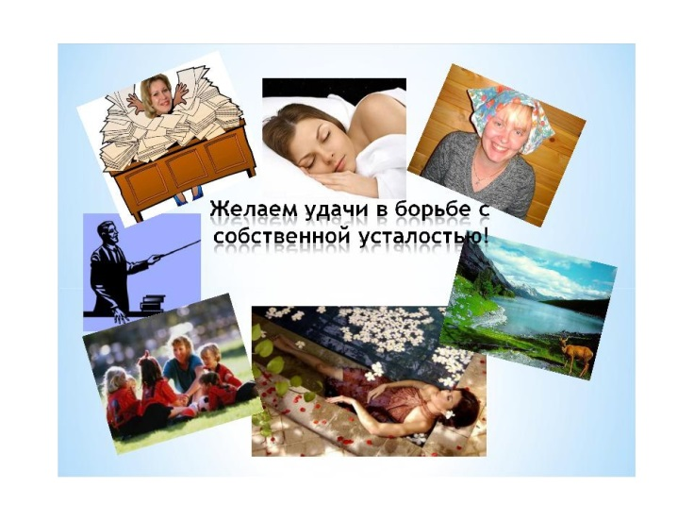**15 шагов против выгорания**

На любой работе есть факторы, на которые Вы повлиять не можете.

*Воспринимайте все внешние раздражители, как погоду. Ведь на дождь и ветер обижаться глупо.*

Избавляйтесь от **тревоги, научитесь контролировать эмоции.**

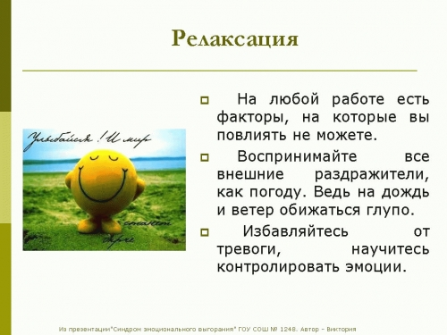

МБДОУ детский сад №2 «Ромашка»

г.Данков

**Муниципальное бюджетное**

**дошкольное образовательное учреждение**

**центр развития ребенка – детский сад №2 «Ромашка»**

**Данковского района Липецкой области**

**Профессиональное**

**выгорание**

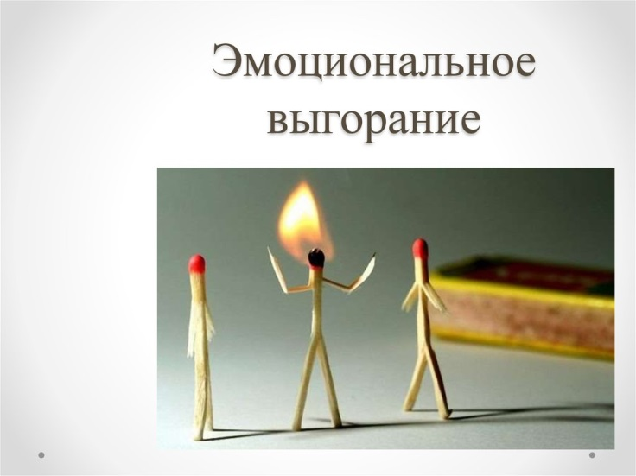

**Советы педагогу**

**Как сохранить здоровье**

**и не «сгореть» на работе?**